Đại học Bách Khoa Hà Nội

Trường Điện – Điện tử

Báo cáo:

Thực tập kỹ thuật

|  |  |
| --- | --- |
| Họ và tên: | Ngô Quang Vinh |
| Mã số sinh viên: | 20224464 |
| Khoa: | Hệ thống nhúng thông minh và IoT |
| Giáo viên hướng dẫn: | Thầy Hàn Huy Dũng |

Hà nội, ngày 22 tháng 8 năm 2024

# Lời nói đầu

Trong thời gian thực tập tại Công ty VS Home, tôi đã có cơ hội áp dụng kiến thức lý thuyết vào thực tiễn và học hỏi nhiều kỹ năng quan trọng trong lĩnh vực lập trình nhúng, làm hardware và thực hiện sản xuất tại nhà máy. Nhờ sự hướng dẫn tận tình của các anh chị trong công ty, tôi đã có thêm nhiều kinh nghiệm quý báu, giúp nâng cao năng lực chuyên môn và kỹ năng mềm.

Báo cáo này tóm tắt quá trình thực tập của tôi tại VS Home, đồng thời chia sẻ những kinh nghiệm và bài học tôi đã tích lũy được. Tôi xin chân thành cảm ơn công ty VS Home và thầy Hàn Huy Dũng tại Trường Điện – Điện tử thuộc Đại học Bách Khoa Hà Nội đã tạo điều kiện và hỗ trợ tôi hoàn thành quá trình thực tập này.

Xin trân trọng cảm ơn!

Mục lục

Lời nói đầu 2

Chương 1: Tổng quan về công ty VS Home 4

I. Khái quát về công ty 4

II. Tấm nhìn và sứ mệnh của công ty 4

III. Đội ngũ nhân viên của công ty 5

Chương 2: Nội dụng thực tập 6

I. Tuần 1: Nhà máy Qt tech 6

1. Nội dung công việc 6

2. Tổng kết 7

3. Nhận xét cá nhân về quy trình 8

II. Tuần 2: Hardware 9

1. Quy trình thiết kế 9

2. Tìm hiểu linh kiện 11

3. Tạo thư viên Schematic trên Altium 15

4. Vẽ sơ đồ nguyên lý của mạch smart relay 17

5. Vẽ PCBA cho mạch smart relay 18

6. Tổng kết 19

III. Tuần 3: Firmware 20

1. Lý thuyết 20

2. Lưu đồ thuật toán 23

3. Chương trình 25

4. Tổng kết quy trình làm việc 29

Tài liệu tham khảo 30

# Chương 1: Tổng quan về công ty VS Home

## Khái quát về công ty

VS Home được thành lập từ năm 2015, có hơn 8 năm kinh nghiệm trong lĩnh vực Kỹ thuật sản phẩm & Sản xuất các giải pháp điện tử. Trọng tâm chính của chúng tôi là giúp khách hàng đổi mới công nghệ tiếp theo trong không gian ứng dụng gia đình, Thiết kế 5G/RF và IoT. Để thực hiện được điều này, chúng tôi đã thành lập các trung tâm R&D, phòng thử nghiệm và cơ sở sản xuất hợp tác tại Việt Nam.

VS Home hỗ trợ khách hàng tại Việt Nam và một số khu vực bao gồm Nhật Bản và Đài Loan.

## Tấm nhìn và sứ mệnh của công ty

Tầm nhìn của công ty là tập hợp những người đam mê công nghệ cùng nghiên cứu, phát triển và sáng tạo ra các sản phẩm công nghệ khẳng định giá trị của công nghệ Việt Nam trên bản đồ công nghệ thế giới.

Sứ mệnh của công ty là trở thành tập đoàn công nghệ hàng đầu Việt Nam chuyên về kỹ thuật, sản xuất và giải pháp.

Với mục tiêu là giúp khách hàng định hướng các giải pháp thế hệ tiếp theo của họ với thiết kế, phát triển và sản xuất toàn diện. VS Home cung cấp giá trị độc đáo bằng cách cung cấp dịch vụ phần cứng, phần mềm, thử nghiệm, nguyên mẫu và sản xuất hoàn chỉnh.

VS Home cam kết đáp ứng tối đa nhu cầu của khách hàng bằng cách cung cấp giải pháp tối ưu nhất, thời gian phản hồi nhanh nhất với chi phí hợp lý nhất, hợp tác lâu dài và phát triển bền vững. Bằng cách cung cấp hỗ trợ, nguồn lực và đào tạo, PMO giúp các nhà quản lý dự án hoàn thành dự án đúng thời hạn, trong phạm vi ngân sách và phù hợp với mục tiêu chiến lược của tổ chức.

## Đội ngũ nhân viên của công ty

1. **Đội ngũ phần cứng**

Được đào tạo bài bản tại các trường đại học kỹ thuật hàng đầu của Việt Nam, Hàn Quốc, Nga…

Kinh nghiệm tham gia các dự án lớn.

1. **Nhóm nhúng**

Đội ngũ nhúng của chúng tôi bao gồm các kỹ sư phần mềm có nhiều kinh nghiệm trong lĩnh vực ô tô và thiết bị gia dụng. Chúng tôi tự tin mang đến cho khách hàng những sản phẩm phần mềm nhúng đáng tin cậy, tối ưu và chất lượng cao.

1. **Nhóm phần mềm**

Với đội ngũ kỹ sư có nhiều năm kinh nghiệm làm việc cho thị trường Nhật Bản, chúng tôi cam kết cung cấp phần mềm và giải pháp toàn diện, chất lượng cao cho khách hàng muốn tùy chỉnh sản phẩm theo yêu cầu cụ thể và quy mô của họ trong mọi ngành sản xuất.

# Chương 2: Nội dụng thực tập

## Tuần 1: Nhà máy Qt tech

Nhà máy là cơ sở sản xuất hợp tác giữa QT Technology và VSHOME, chuyên thiết kế, thi công, sản xuất mạch điện tử theo đơn đặt hàng và sản xuất mạch điện tử tự chủ cho các sản phẩm của công ty.

Các sản phẩm được nhà máy gia công sản xuất rất đa dạng: Mạch điện tử cho đồ gia dụng (khách hàng: Kangaroo,…), Cảm biến điện tử, Mạch máy tính nhúng, Mạch vi điều khiển, …

* Các công đoạn nhà máy đã tự chủ thi công được trên 1 mạch điện tử:

+Gắn, hàn linh kiện hàn chân (công nhân thực hiện, hàn tay kết hợp hàn nhúng bể thiếc)

+Dây chuyền tự động gắn linh kiện dán (SMT)

+Kiểm tra, sửa lỗi mạch (Kiểm tra trên mạch kiểm tra được thiết kế riêng)

+Tẩm phủ bảo vệ mạch (Công nhân thực hiện bằng máy sơn)

+Đóng gói sản phẩm (Công nhân thực hiện)

* Các công đoạn chưa tự chủ, phải đặt hang:

+Các linh kiện trên mạch điện tử: linh kiện lớn, linh kiện dán

+Mạch PCB: Tự thiết kế, đặt hàng gia công

### Nội dung công việc

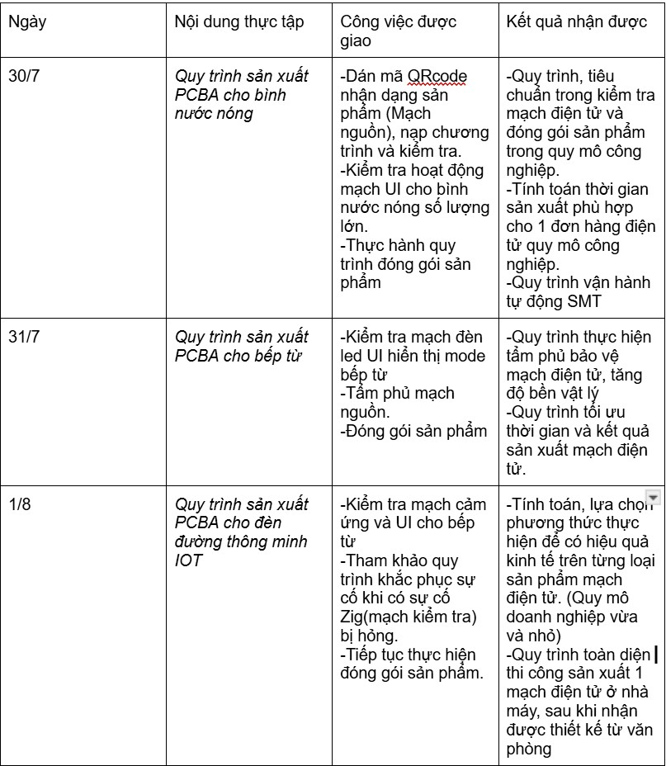

### Tổng kết

Kết quả nhận được sau 1 tuần thực tập quy trình sản xuất tại nhà máy:

* Quy trình toàn diện thi công sản xuất 1 mạch điện tử tại nhà máy VSHOME:
* B1:Nhận mẫu thiết kế từ nhóm Hardware
* B2:Đặt hang linh kiện, đặt hàng sản xuất PCB
* B3:Thực hiện hàn dán linh kiện SMT (vận hành tự động)
* B4:Kiểm tra chất lượng hàn dán SMT
* B5:Thực hiện xếp, hàn linh kiện lớn (Dip)
* B6:Kiểm tra hoạt động của mạch hoàn chỉnh sau khi Dip (Zig)
* B7:Lọc tách các sản phẩm lỗi để sửa chữa, các sản phẩm đạt chuyển sang tẩm phủ. (Sản phẩm lỗi sau khi sửa chữa thực hiện lại từ bước B6)
* B8:Kiểm tra hoạt động của mạch sau khi tẩm phủ.
* B9:Lọc tách các sản phẩm lỗi để sửa chữa (Sản phẩm lỗi thực hiện lại từ B6)
* B10: Đóng gói sản phẩm.

Quy trình làm việc nhóm giữa kĩ sư sản xuất và kĩ sư Hardware, kĩ sư Firmware, giữa kĩ sư với công nhân, quản đốc. (Do thời gian thực tập ngắn nên quy trình này chưa thực sự nắm hết, sẽ tham khảo thêm trong quá trình thực tập tại văn phòng)

Tính toán, tối ưu quy trình để phù hợp với từng quy mô đơn hàng, tối ưu chất lượng sản phẩm và lợi nhuận.

### Nhận xét cá nhân về quy trình

**Sau khi có PCB và linh kiện**

* Công đoạn 1: Hàn linh kiện dán
* B1: Hàn tự động bằng máy
* B2: Kiểm tra ,nếu không đạt quay lại bước 1
* B3: Dán nhãn mạch đã đạt cho các công đoạn tiếp theo
* Công đoạn 2: Hàn linh kiện cắm
* B1: Xếp linh kiện
* B2: Kiểm tra vị trí linh kiện, nếu không đạt quay lại bước 1
* B3: Xếp linh kiện đã đạt lên khay
* B4: Nhúng lần lượt các mạch từ khay vào bể thiếc
* B5: Kiểm tra, nếu không đạt thì sửa lỗi bằng tay
* B6: Xếp vào thùng, dán nhãn đạt
* Công đoạn 3: Sơn phủ
* B1: Xếp mạch vào khay thành 1 mặt phẳng
* B2: Sơn đều lên mạch B3: Đợi mạch khô
* B4: Kiểm tra, nếu mạch không đạt quay lại B1 B5: Xếp mạch đạt vào khay và dán nhãn
* Công đoạn 4: Nạp code
* B1: Nạp code ( mỗi mạch sẽ có cách nạp khác nhau )
* B2: Kiểm tra hoạt động, nếu không đạt, quay lại B1
* B3: Xếp mạch đạt vào khay và dán nhãn
* Công đoạn 5: Đóng gói
* B1: Chuẩn bị thùng và đệm xốp ( đúng chiều )
* B2: Xếp mạch vào thùng, kiểm tra vị trí
* B3: Dán bang keo cố định và hoàn tất quy trình

## Tuần 2: Hardware

### Quy trình thiết kế

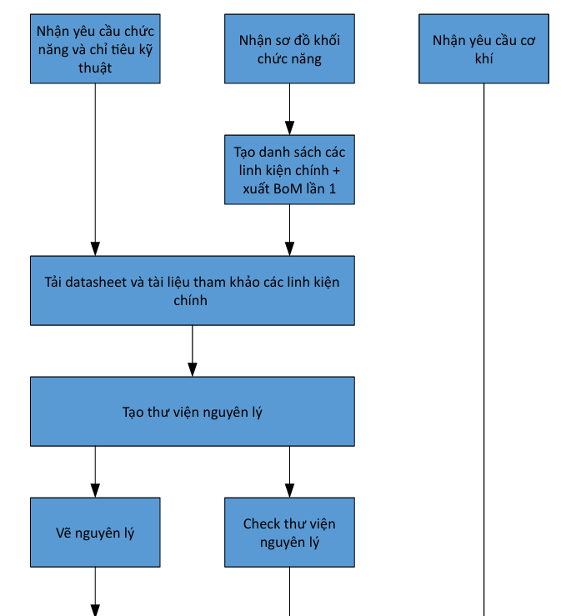

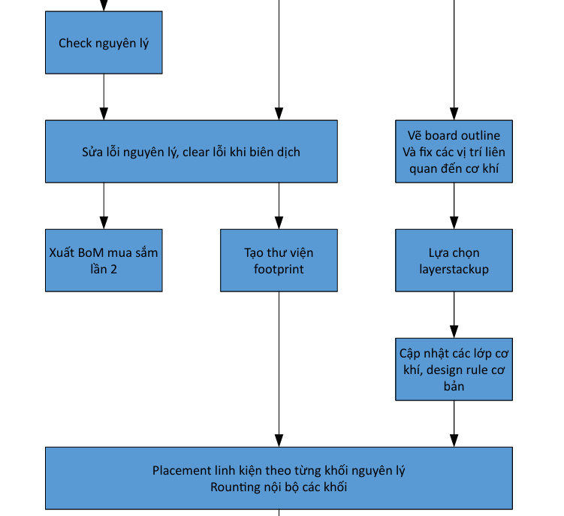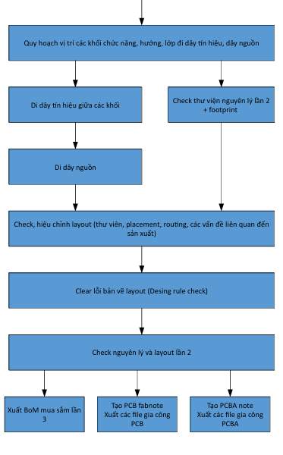

## Tìm hiểu linh kiện

Mỗi 1 linh kiên đều được xác định bởi 1 Partnumber (PN/Part No ...)

VD: SN8F5701SG: SN: nhà sản xuất

8F5701: mã linh kiện, thường là thông số kỹ thuật của linh kiện đó

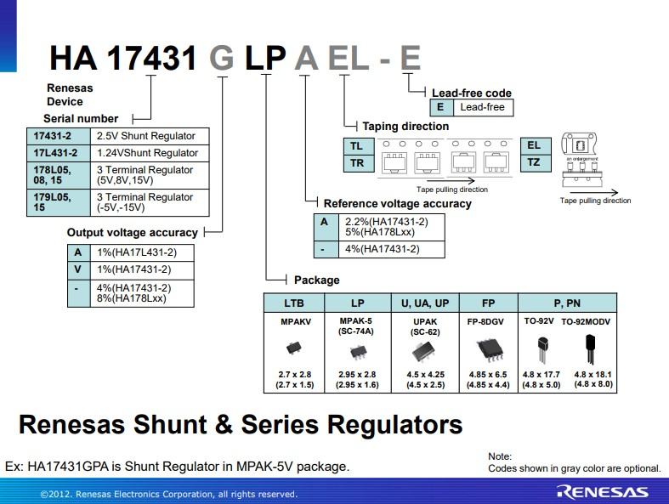

1. **Tài liệu về linh kiện**

Datasheet là hướng dẫn sử dụng cho các linh kiện điện tử. Nó giải thích chính xác chức năng của một linh kiện và cách sử dụng nó. Tuy nhiên tài liệu này thường được viết bởi kỹ sư này cho kỹ sư khác. Do đó nó thường khó đọc, đặc biệt là đối với những người mới. Tuy nhiên, datasheet vẫn là thứ tốt nhất để tìm các chi tiết bạn cần khi thiết kế một mạch hoặc làm cho một mạch hoạt động.

Các nguồn có thể lấy được datasheet:

* Nguồn từ trang web nhà sản xuất (ưu tiên)
* Nguồn từ các trang bán hàng. (recommend: digikey)

**Những thông tin cần lưu ý:**

* Thông số kỹ thuật: nằm ở **Device Overview**

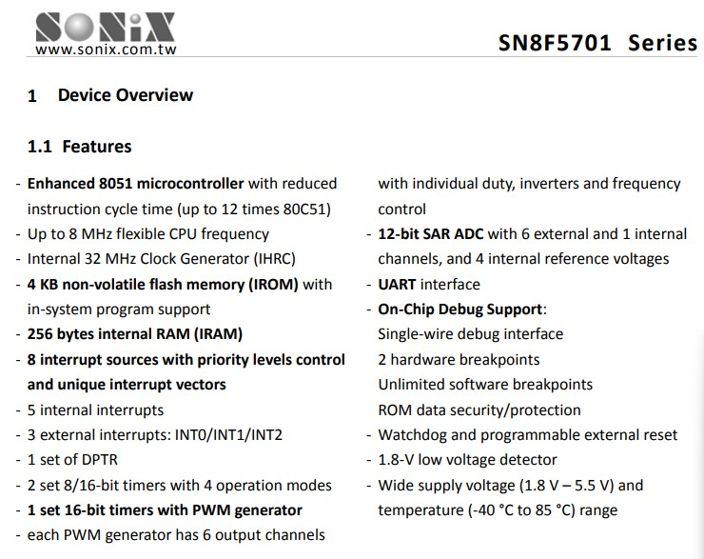

* **Pin Assignments:** 
  + cung cấp thông tin chi tiết về chức năng và kết nối của từng chân trên linh kiện.
  + Giúp hiểu cách sử dụng và kết nối linh kiện trong mạch điện từ đó giúp tạo thư viện Schematic Library và vẽ sơ đồ nguyên lý.

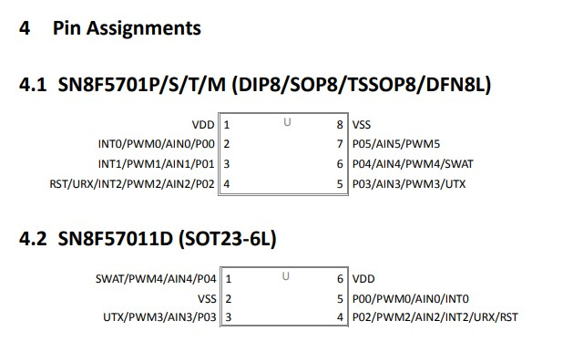

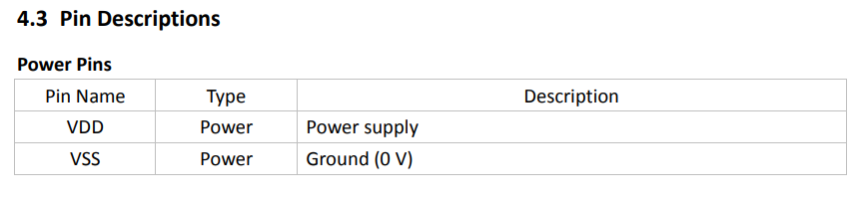

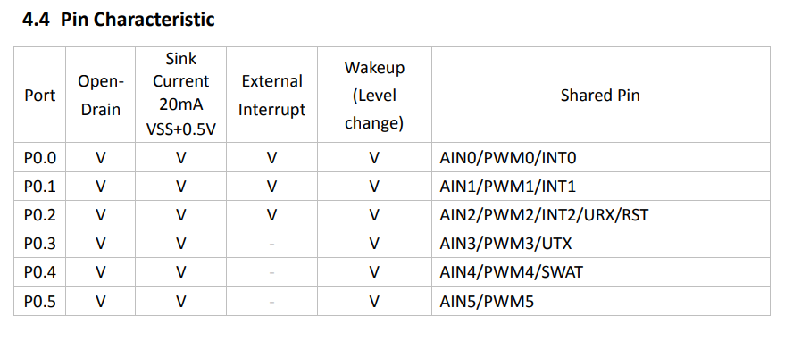

* **Pakage Information:** 
  + Loại gói DIP8 ( quyết định cách linh kiện lắp vào PCB )
  + Kích thước và hình dạng
  + Giúp tạo thư viện PcbLib

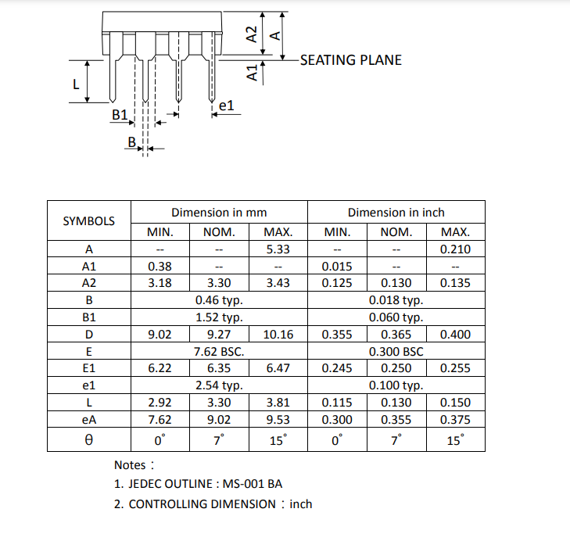

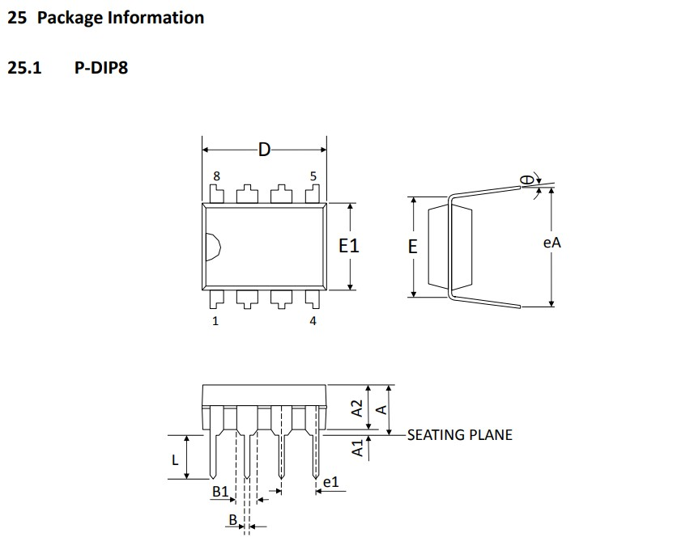

**VD: Connector JC25 – 04HG:**

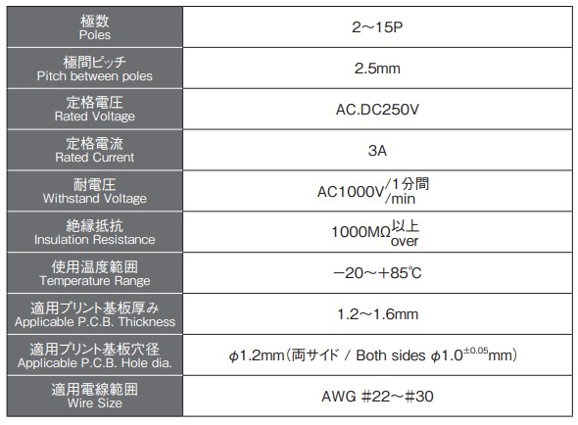

* Thông số kỹ thuật
* Package

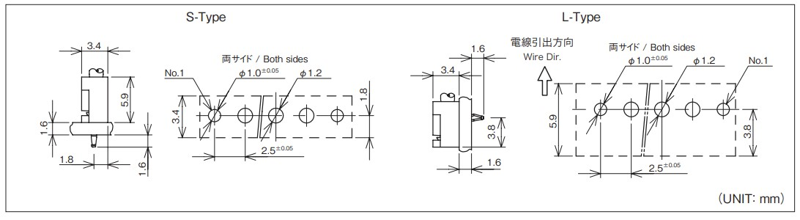

* Pinconfig

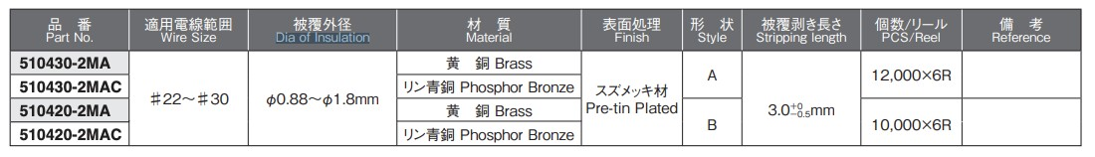

## Tạo thư viên Schematic trên Altium

* 1. **Giới thiệu**
* là nơi lưu giữ các kí hiệu của linh kiện đó
* Với mỗi linh kiện sẽ được biểu thị bằng hình vẽ và các chân. Các chân này sẽ được tham chiếu tới các chân vật lí của footprint đó.
  1. 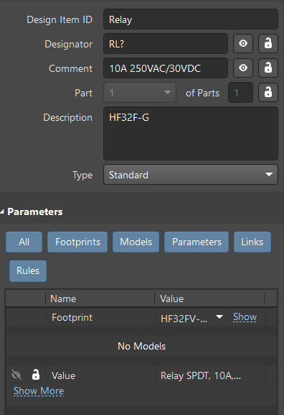**Các khái niệm**
* Designator: Tên kí hiệu , thường là đặt theo 1 chữ cái + dấu chấm hoi “?” để Altium tự đánh số sau này
* Comment: Chú thích, thường sẽ là giá trị hoặc kiểu linh kiện
* Description: Mô tả, thường là part number
* 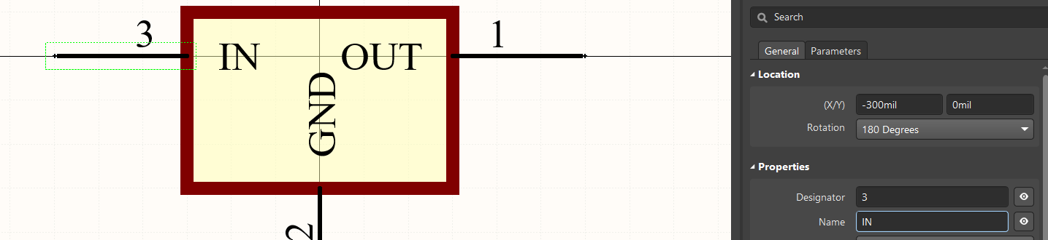Parameter: Tham số , lưu tất cả các thuộc tính như giá cả, tên đầy đủ ….
* Model: Tên footprint linh kiện tham chiếu tới
* **Quy tắc đặt chân:** Designator các chân cần đặt theo đúng chân được cài đặt trên footprint



**Các bước tạo thư viện:**

**B1:** Nhấn chuột phải vào Project 🡪 New file 🡪 Schematic Library

B2: Nhấn vào Tools 🡪 New Component

**B3:** Thiết kế kí hiệu của linh kiện trong bản Schematic

**B4:** Thiết lập các giá trị cần có của linh kiện: designator, comment. Description,…

**B5:** Thiết lập các chân của linh kiện

**B6:** Liên kết linh kiện với footprint

**B7:** Lặp lại với các linh kiện khác

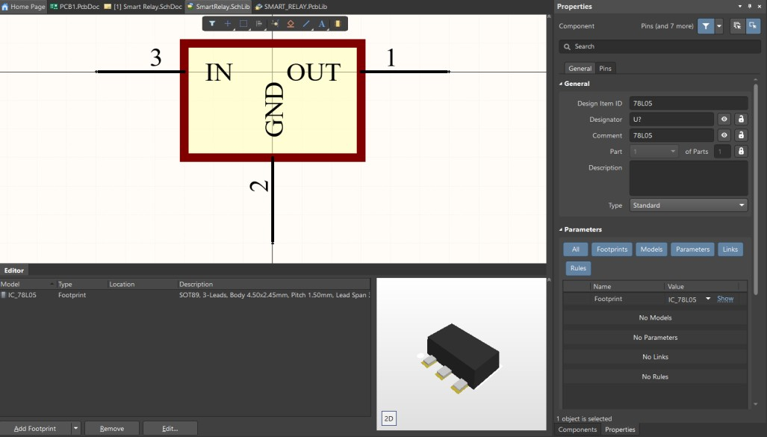**Thực hành tạo các linh kiện sau:**

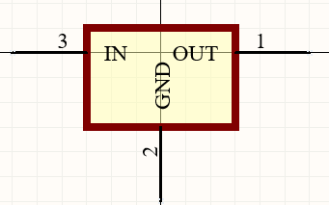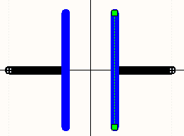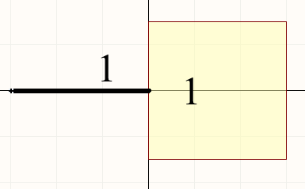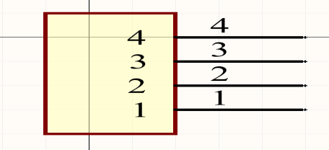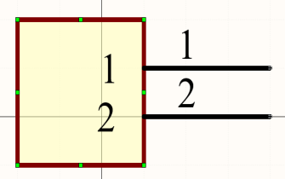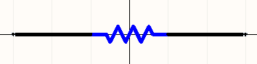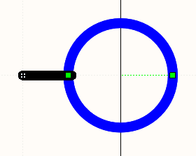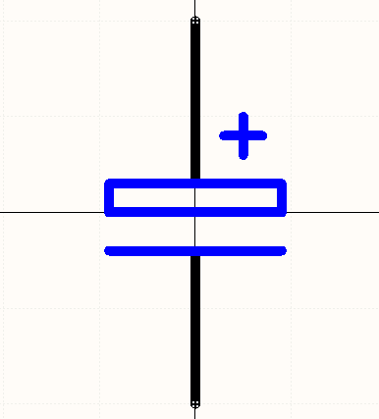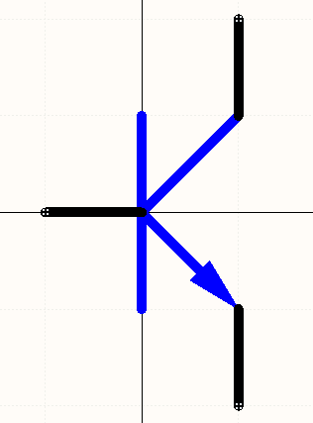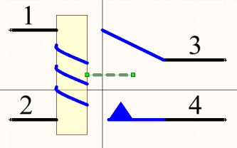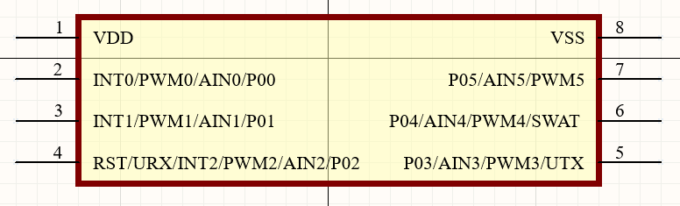

## Vẽ sơ đồ nguyên lý của mạch smart relay

**Các bước vẽ sơ đồ nguyên lý**

* B1: Tạo file sơ đồ nguyên lý: Chuột phải vào Project 🡪 New to Project 🡪 Schematic
* B2: Add Thư viện nguyên lý: Trong Libraries Preferences, install thư viện vừa tạo
* B3: Thêm linh kiện: Mở thư viện vừa tạo 🡪 Kéo thả linh kiện từ thư viện vào sơ đồ nguyên lý
* B4: Kết nối linh kiện: Ctrl + W: để đi dây
* B5: Lưu và xuất file

**Quy tắc đi dây**

* **Sắp xếp Hợp Lý:** Sắp xếp linh kiện sao cho các dây nối ngắn nhất và rõ ràng nhất. Tránh việc đi dây chồng chéo hoặc rối rắm.
* **Sử Dụng Màu Sắc:** Dùng màu sắc khác nhau để phân biệt các loại dây nối khác nhau (ví dụ: nguồn, đất, tín hiệu). Điều này giúp dễ dàng nhận diện và theo dõi các kết nối.
* **Dùng dây nối ngắn:** Giữ dây nối càng ngắn càng tốt để giảm thiểu nhiễu và suy hao tín hiệu. Dây dài có thể tạo ra các vấn đề về tín hiệu và điện từ trường.
* **Tạo các đường đi dây rõ ràng:** Sử dụng các công cụ vẽ để tạo các đường đi dây thẳng và không bị gấp khúc nhiều. Điều này giúp cải thiện độ rõ ràng của sơ đồ.

## Vẽ PCBA cho mạch smart relay

Sau khi hoàn thành thư viện Schematic và thư viện Footprint ở 2 buổi đầu, đến buổi thứ 3, nhóm bắt đầu thực hành chuyển sơ đồ nguyên lý Schematic sang thành mạch PCB.

Altium sử dụng dữ liệu từ 2 thư viện đã tạo và sơ đồ nguyên lý của mạch, sẽ tự động cập nhật các linh kiện và kết nối chân sang thiết kế PCB.

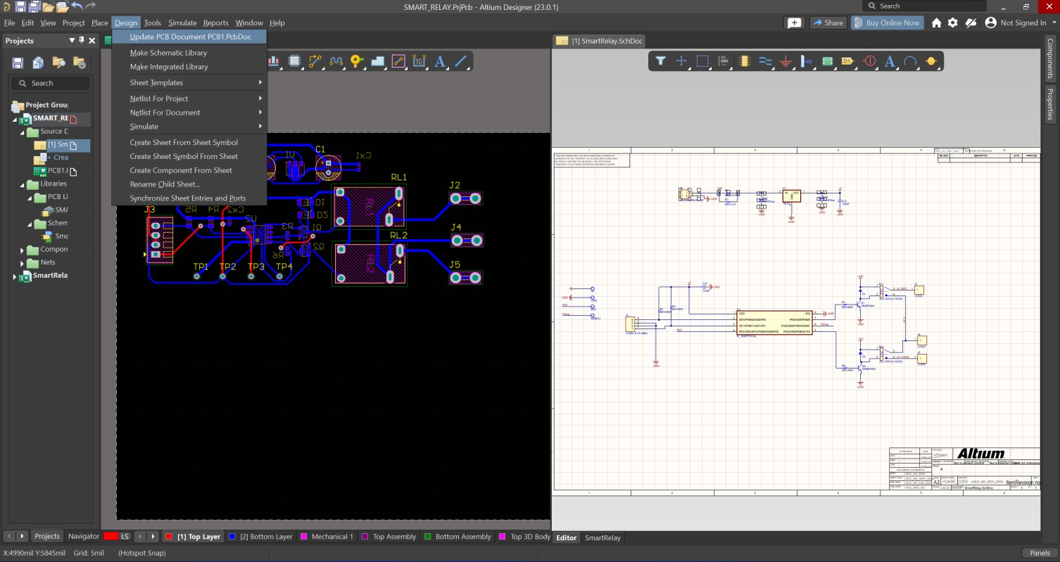

Ở công đoạn thiết kế PCB, các công đoạn đã được thực hiện:

* Sắp xếp linh kiện
* Đặt Rule cho mạch
* Đi dây PCB, cắt PCB, phủ Mass.

## Tổng kết

**Sắp xếp linh kiện:** Thực hiện sắp xếp theo từng khối và ưu tiên theo sơ đồ nguyên lý, sẽ dễ dàng cho việc xác định, đi dây và tránh lỗi đi dây. Công đoạn này cần thực hành nhiều thời gian sẽ quen cách sắp xếp.

**Đặt rule cho mạch:** Đặt các luật về yêu cầu kỹ thuật trên mạch. Hiện tại trên mạch Relay chỉ đang thực hiện đặt Rule về độ rộng của dây, tuỳ theo chức năng của từng đường dây.

**Đi dây PCB, phủ mass:**

* Đặt tên cho các nhóm dây có chung chức năng. Việc này giúp chỉnh sửa dễ dàng hơn khi có thể tuỳ chỉnh từng nhóm dây.
* Có thể sử dụng Auto Route, tuy nhiên Auto Route có thể không chính xác hoàn toàn, cần kiểm tra và chỉnh sửa lại.
* Đi dây không được đi các góc 90 độ (quy tắc chung cho đi dây các loại mạch PCB) .
* (Tham khảo nhóm trước): Khi phủ mass không phủ khu vực đường tín hiệu AC, có thể làm nhiễu điện từ tín hiệu.

## Tuần 3: Firmware

### Lý thuyết

Cảm biến nhiệt độ trong đây sử dụng thực chất là một mạch phân áp có một đầu nối với 5V sử dụng một điện trở cố định và một nhiệt điện trở âm (NTC) tức là khi nhiệt độ tăng thì điện trở giảm và ngược lại. Mạch phân áp có cách mắc như hình sau:

Khi nhiệt độ thay đổi điện trở của nhiệt điện trở NTC sẽ thay đổi như đã nói ở trên từ đó điện áp phân áp tại một đầu của nhiệt điện trở tức đầu Vin sẽ thay đổi. Theo công thức phân áp:

Vin =

Từ công thức này, chọn 𝑅ଵ = 10k và VCC = 5V thông qua xác định được Vin có thể tính ra điện trở hiện tại của nhiệt điện trở qua đó tính được nhiệt độ của nhiệt điện trở qua công thức tính nhiệt độ của điện trở NTC sau:

B= ***(2)***

Trong đó:

+ RT1 và RT2 là điện trở của nhiệt điện trở tại nhiệt độ T1 và T2 (T tính theo đơn vị Kelvin)

+ B là hằng số đại diện cho đặc tuyến thể hiện sự biến đổi của nhiệt điện trở theo nhiệt độ, B phụ thuộc vào vật liệu chế tạo nhiệt điện trở do nhà sản xuất cung cấp

Trong ứng dụng cụ thể này, nhiệt điện trở sử dụng là loại NTC-MF58 10k 3950.

Theo datasheet, nhiệt điện trở này có hệ số B là 3950 K, có điện trở R0 10k ở

nhiệt độ T0 25 ℃ (295,15 độ K), từ đó thay vào công thức , có phương trình 1

ẩn:

3950 =  *(****3)***

Nếu xác định được RNTC của nhiệt điện trở sẽ tìm được nhiệt độ hiện tại của

nhiệt điện trở theo độ K sau đó chuyển sang độ C theo công thức:

𝑇(℃) = 𝑇(𝐾) - 273,15 ***(4)***

Từ những công thức trên, công việc cần làm ở đây là xác định điện áp tại đầu phân áp của điện trở nhiệt, đọc vào MCU sau đó chuyển đổi ra nhiệt độ sử dụng những công thức trên để kiểm tra điều kiện để điều khiển đầu ra đóng ngắt relay. Tuy nhiên MCU không thể đọc trực tiếp điện áp hay tín hiệu tương tự từ đầu điện trở và lưu vào biến để tính toán từ đó mà phải thông qua bộ chuyển đổi ADC biến đổi từ chân đầu vào thành giá trị số ADC đại diện cho điện áp đọc được đó. Giá trị ADC được chuyển đổi từ điện áp đầu vào theo công thức sau:

ADC =  ***(5)***

Với:

+ Vin là điện áp đầu vào chân của MCU.

+ Vref là điện áp tham chiếu để bộ ADC hoạt động tức là với điện áp đầu vào biến đổi từ 0 đến Vref thì giá trị ADC sẽ thay đổi từ 0 đến (2௡ - 1)

+ n là độ phân giải của bộ ADC

Với vi điều khiển là SN8F5762 có bộ ADC có độ phân giải là 12 bit (nghĩa là dải giá trị ADC từ 0 đến 4095), ứng dụng này sử dụng điện áp tham chiếu là

Vref = 5V nên công thức có thể viết thành:

ADC =  ***(6)***

Vì vậy từ công thức (6) , vi điều khiển đọc được giá trị ADC sau đó suy

được điện áp Vin đầu vào. Từ đó qua công thức (1) sẽ tính được điện trở

hiện tại của nhiệt điện trở là RNTC sau đó từ công thức (3) và (4) có thể

suy ra được nhiệt độ hiện tại và đưa vào kiểm tra điều kiện để thực hiện đóng mở relay.

### Lưu đồ thuật toán

1. Begin (Bắt đầu): Thuật toán bắt đầu.
2. Định nghĩa các giá trị ADC ứng với từng mốc nhiệt độ:

Xác định các giá trị ADC tương ứng với các ngưỡng nhiệt độ cần thiết, bao gồm:

* Hot_Upper_Value 350: Tương ứng với 90 độ.
* Hot_Lower_Value 401: Tương ứng với 85 độ.
* Cold_Upper_Value 2738: Tương ứng với 10 độ.
* Cold_Lower_Value 2956: Tương ứng với 5 độ.

1. Khởi tạo ADC và các thanh ghi:

Khởi tạo hệ thống đọc giá trị ADC và các thanh ghi cần thiết để lưu trữ dữ liệu.

1. Đọc các giá trị ADC:

Thu thập các giá trị ADC từ cảm biến và lưu vào adc_value[0] và adc_value[1].

1. Kiểm tra giá trị adc_value[0]:

* So sánh adc_value[0] với Hot_Upper_Value (350):
  + Nếu adc_value[0] < Hot_Upper_Value (nhiệt độ > 90 độ):
    - Tắt Relay 1.
  + Nếu adc_value[0] ≥ Hot_Upper_Value:
* Tiếp tục so sánh adc_value[0] với Hot_Lower_Value (401):
  + Nếu adc_value[0] ≥ Hot_Lower_Value (nhiệt độ < 85 độ):
    - Bật Relay 1.

1. Kiểm tra giá trị adc_value[1]:

* So sánh adc_value[1] với Cold_Upper_Value (2738):
  + Nếu adc_value[1] < Cold_Upper_Value (nhiệt độ > 10 độ):
    - Bật Relay 2.
  + Nếu adc_value[1] ≥ Cold_Upper_Value:
  + Tiếp tục so sánh adc_value[1] với Cold_Lower_Value (2956):
    - Nếu adc_value[1] > Cold_Lower_Value (nhiệt độ < 5 độ):
      * Tắt Relay 2.

1. Delay 1 giây:

Đợi 1 giây trước khi quay lại đầu quá trình để tiếp tục kiểm tra các giá trị ADC.

### Chương trình

1. Định nghĩa thanh ghi

Các thông tin thanh ghi được lấy từ datasheet của ic SN8F5701SG

Ảnh có chứa văn bản, ảnh chụp màn hình, số, Phông chữ

Mô tả được tự động tạo

Ảnh có chứa văn bản, ảnh chụp màn hình, Phông chữ, số

Mô tả được tự động tạo

Thông qua các công thức từ lý thuyết, các thông số về nhiệt độ được tính và định nghĩa:

**Khởi tạo ADC**

* **ADCinit()**: Hàm này khởi tạo ADC, thiết lập các chân đầu vào của vi điều khiển để nhận tín hiệu analog và cấu hình các thông số cần thiết cho ADC, như tần số và nguồn tham chiếu.

**Bắt đầu chuyển đổi ADC**

* **ADCStartCovert()**: Hàm này bắt đầu quá trình chuyển đổi giá trị analog sang giá trị số.

**Chọn kênh ADC**

* **ADC_Select(unsigned int channel)**: Hàm này chọn kênh ADC cần chuyển đổi (kênh 0 hoặc kênh 1) bằng cách thiết lập giá trị của thanh ghi ADM.

**Hàm chính main()**

Chương trình đọc giá trị nhiệt độ từ hai kênh ADC, sau đó điều khiển hai relay để bật hoặc tắt các khối nóng (hot block) và khối lạnh (cold block) dựa trên nhiệt độ. Điều này được thực hiện thông qua việc so sánh giá trị ADC với các ngưỡng đã xác định.

### Tổng kết quy trình làm việc

1.Đọc Register Map trong datasheet.​

​

2. Xác định và cấu hình các thanh ghi cần thiết​

a. Cấu hình chân GPIO (General Purpose Input/Output):​

* Chọn chân I/O: Xác định chân của vi điều khiển sẽ được sử dụng để điều khiển LED.​

Cấu hình chân: Đặt chế độ của chân I/O là đầu ra (output).​

b. Cấu hình chế độ hoạt động (nếu cần):​

* Nếu vi điều khiển có các chế độ hoạt động đặc biệt (như chế độ ngủ, chế độ tiết kiệm năng lượng), cấu hình các thanh ghi tương ứng để đảm bảo rằng vi điều khiển có thể hoạt động bình thường.​

2. Viết các hàm thành phần phục vụ chương trình chính (Delay, Timer, hàm tác vụ, …) ​

* Chú ý đến tác dụng của các thanh ghi trong VĐK và địa chỉ để sử dụng viết các hàm thành phần cần thiết. Những thông tin này được viết sẵn trong datasheet phần register map.​

3. Viết chương trình chính (Main):​

* Sử dụng các hàm đã viết bên trên, viết lại chương trình chính dựa theo thứ tự của lưu đồ thuật toán đã thiết kế

# Tài liệu tham khảo

* 1. [Thông tin về công ty VS Home](https://vshome.com.vn/)
  2. Báo cáo các buổi họp tuần của các nhóm
     + [Báo cáo buổi 1 – nhóm 2](https://husteduvn-my.sharepoint.com/personal/vinh_nq224464_sis_hust_edu_vn/Documents/Desktop/Nhóm%202%20-%20Thực%20tập%20tại%20nhà%20máy..pdf)
     + [Báo cáo buổi 2 – nhóm 2](https://husteduvn-my.sharepoint.com/:w:/g/personal/vinh_nq224464_sis_hust_edu_vn/Eb6Wi3HSvc1HpAvUfp6VVP4B1UYQ_8lDkXlRoa0a-YvKLA)
     + [Báo cáo buổi 3 – nhóm 2](https://husteduvn-my.sharepoint.com/:p:/g/personal/anh_nt213744_sis_hust_edu_vn/EaRQwQpyjzxNsaBXZZLUY70BHHbxQqYQnp3K8va26FD7OA?e=2FNphp)
     + [Báo cáo buổi 2 – nhóm 3](https://husteduvn-my.sharepoint.com/personal/vinh_nq224464_sis_hust_edu_vn/Documents/Desktop/BÁO%20CÁO%20TTKT%202023.3%20Tuần%203%20(Nhóm%201).pdf)

1.

* Trải nghiệm quy trình nhà máy
* Kiên thức làm lt nhúng

2.

* Học thêm về firmware

3.

* Được học sâu hơn về 1 phần